Wereldoorlog I – De Gro(o)te Oorlog
>> België in de Gro(o)te Oorlog <<
WERKBUNDEL LEERKRACHTEN

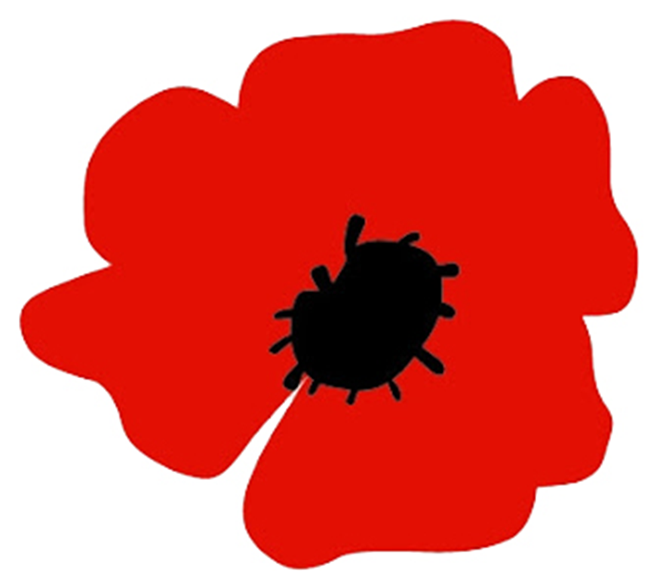

Naam: ………………………………………………………………
Klas: ……………

Les 1: Aanleiding van Wereldoorlog I

Lesdoelen:
1 De leerlingen kunnen zich plaatsen in de rol van ‘soldaat’.
2 De leerlingen kunnen de begin- en einddatum van WOI aanduiden op een tijdlijn.
3 De leerlingen kunnen gegeven woorden aanvullen in een tekst aan de hand van een filmpje.

Oefening 1
Duid de begin- en einddatum van Wereldoorlog I aan op de tijdlijn.

1920
1915
1910

De begindatum van WOI is 28 juli 1914.
De einddatum van WOI is 11 november 1918.

Oefening 2
Vul de tekst aan met de volgende woorden. (In de verbeterbundel zijn deze reeds aangevuld.)
Ferdinand – Princip – doel – moordenaar – geweer – jonge man – Herzegovina – Oostenrijkse troonopvolger – politieagent – 28 juni 1914 – Gavrilo – zes – terroristen – makkers – halfuur – route – agent – Oostenrijks-Hongaars – Bosnië – troonopvolger – stadhuis – Europa – wapenwedloop – Eerste Wereldoorlog – chauffeur – Sophie

Gavrilo Princip was een man met een wens. Hij wilde een Bosnië dat niet langer bij het Oostenrijks - Hongaars Rijk zou horen. En dat Bosnië zich samen met Herzegovina bij Servië zou aansluiten. En wat is er dan meer symbolisch dan de Oostenrijkse troonopvolger te vermoorden.
Samen met twee makkers van zijn terroristische clubje bedacht Princip een plan.
Op 28 juni 1914 bezocht troonopvolger Frans Ferdinand, samen met zijn vrouw Sophie, de stad Sarajevo. De stemming was goed en Frans genoot van alle aandacht. Het koppel reed in een stoet van zes auto’s over de appelkade naar het stadhuis.
Wat Ferdinand niet wist is dat ondertussen Princip met zijn kameraden zich had geplaatst langs de route van Ferdinand.
De eerste moordenaar in de rij verstijfde van angst en hield de bom stevig in zijn handen.
De tweede moordenaar vond het een beetje onduidelijk in welke auto de troonopvolger precies zat. En besloot het daarom even na te vragen aan een agent. Hij bedankte de politieagent en gooide de bom. De bom miste zijn doel en kwam onder de verkeerde auto terecht. De troonopvolger reageerde koelbloedig en besloot de optocht gewoon verder te zetten.
De resterende terroristen vonden het zo spannend dat het ook hen niet lukte om Frans te vermoorden.
Na het bezoek aan het stadhuis moest het echtpaar op dezelfde weg terug. Maar vanwege die aanslag besloten ze heel verstandig een andere route te nemen. Helaas had de eerste chauffeur deze boodschap niet helemaal meegekregen en volgde dus na vertrek de oude route.
En juist daar stond Princip te wachten. Hij aarzelde niet, sprong op, trok zijn geweer en schoot twee keer. De mooie Sophie stierf ter plekke, Frans raakte in coma en stierf een halfuur later. Princips’ schot weerklonk in een Europa, die strak stond van het oorlogsenthousiasme.
Het ontketende een wapenwedloop* in een verstrikt systeem van bondgenootschappen.
Het schot van Princip was zo ook het startschot van de Eerste Wereldoorlog.

*wapenwedloop = een race om de beste en meeste wapens en om de meeste macht.

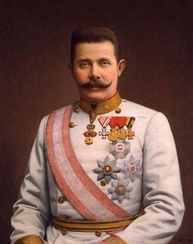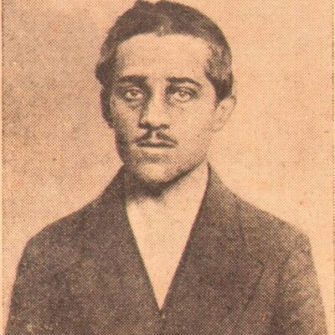
Oostenrijkse troonopvolger Frans Ferdinand Gavrilo Princip

Les 2: Bondgenootschappen

Lesdoelen:
1 De leerlingen kunnen een begripsomschrijving geven van belangrijke begrippen.
2 De leerlingen kunnen de twee bondgenootschappen aanduiden op kaart.
3 De leerlingen kunnen van een kaart de landen aflezen die zich bevonden in een bondgenootschap.

Oefening 1
Wat is een bondgenootschap ?

Een bondgenootschap is groep landen die elkaar steunen/helpen (in oorlogstijd).

Oefening 2
Wat waren de namen van de twee bondgenootschappen in de Eerste Wereldoorlog ?

- Triple Entente
- Triple Alliantie

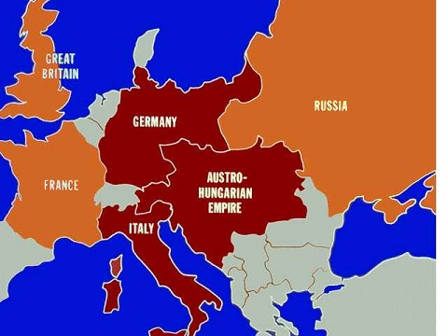
Bondgenootschappen Eerste Wereldoorlog

Oefening 3

Geef de landen, die in dezelfde bondgenootschap horen, dezelfde kleur.
Triple Alliantie = groen
Triple Entente = oranje
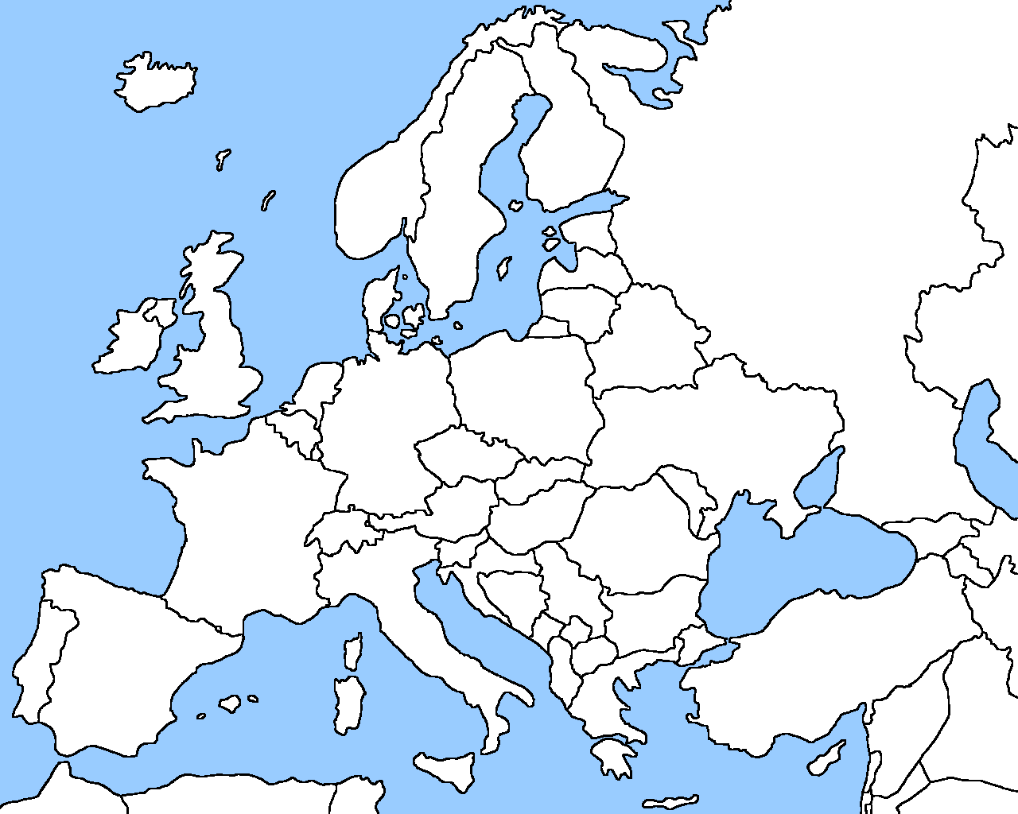
De Triple Alliantie bestond uit:
- Duitsland
- Oostenrijk – Hongarije
- Italië
De Triple Entente bestond uit:
- Frankrijk
- Rusland
- Groot – Brittannië

Les 3: De barmhartige Samaritaan in elk van ons

Lesdoelen:
1 De leerlingen kunnen het verhaal van de Barmhartige Samaritaan beluisteren.
2 De leerlingen kunnen de link leggen tussen dit verhaal en WOI (de bondgenootschappen)

Het verhaal van de Barmhartige Samaritaan:
Link om de tekst te beluisteren: https://youtu.be/j05L8I0HM5I
QR-code om de tekst te beluisteren:
Joël dringt zich weer wat naar voren. Hij wil zo graag horen wat Jezus zegt.
Bij Jezus staat een wetgeleerde, een farizeeër. Joël kan nog net horen dat hij Jezus een vraag stelt. “Meester”, zegt hij, ”wat moet je doen om in de hemel te komen, om eeuwig leven te krijgen?”
Joël is meteen een en al oor. Want dat wil hij ook graag. In de hemel komen. Misschien geeft Jezus daar wel een makkelijk antwoord op. De wetgeleerden zeggen dat je zoveel moet en niet moet doen. Jezus stelt de wetgeleerde ook een vraag. “Wat staat er in de wet geschreven?” Ja, denkt Joël, da’s ook een makkie voor een wetgeleerde, die weet natuurlijk precies wat er in de wet staat.
En daar komt het antwoord ook meteen: “God liefhebben met alles wat je hebt en bent en je naaste als jezelf.” “Dat is een goed antwoord”, zegt Jezus, “doe dat en je zult leven.”
“Maar wie is mijn naaste dan?” vraagt de wetgeleerde. Nou, denkt Joël, da’s nogal makkelijk, alle mensen waar je van houdt natuurlijk. Want die heb je lief.

“Ik zal jullie een verhaal vertellen”, zegt Jezus.
“Op de eenzame weg van Jeruzalem naar Jericho loopt een man. Alleen. Uit de bosjes komt een stel rovers. Ze pakken zijn spullen af, slaan hem, nemen zijn kleren mee en laten hem in de brandende zon achter, half dood.
Toevallig komt er na een poosje een priester aan. Hij ziet de man liggen maar loopt met een boogje om hem heen. Na een poosje komt er een man langs die in de tempel zingt, een Leviet. Hij ziet de man liggen. Maar….. hij loopt ook door.
Er komt nog iemand aan. Maar dat is een vijand van deze man. Het is een Samaritaan.
Hij ziet de gewonde man liggen en krijgt medelijden met hem. Hij giet olie en wijn in de wonden en verbindt ze. Voorzichtig zet hij de man op het ezeltje en brengt hem zo naar de herberg.
Hij verzorgt de man die nacht en de volgende dag geeft hij de baas van de herberg geld en vraagt voor de man te zorgen tot hij beter is. “…… en als het meer kost, dan betaal ik je als ik weer terug kom”.
Jezus kijkt de wetgeleerde aan. “Wie, denk je, is de naaste geweest van deze gewonde man?”
Joël kijkt naar de wetgeleerde. Z’n gezicht staat boos. Hij geeft als antwoord: “Degene die medelijden met hem heeft getoond”.
“Doe jij dan net zo” zegt Jezus.
Een makkelijk antwoord?, denkt Joël, dat is het niet echt. Iets aardigs doen voor iemand die je haat is onmogelijk, of toch niet? Hij heeft weer iets om over na te denken.

Oefening 1
Wat is de link tussen het verhaal van de Barmhartige Samaritaan en WOI ?
De Samaritaan helpt de gewonde man, in WOI zijn er de bondgenootschappen waarbij de landen elkaar helpen en/of steunen.

Les 4: We leren 4 personages kennen die WOI op hun manier beleefden

Lesdoelen:
1 De leerlingen kunnen zelfstandig aan de slag gaan met deze webquest.
2 De leerlingen kunnen zelf op zoek gaan naar de antwoorden, met behulp van het internet.
3 De leerlingen kunnen samenwerken om een gemeenschappelijk doel te bereiken.

De opdrachten, die hieronder staan, hangen samen aan de ‘webquest’ die de leerkracht heeft ontworpen. Per personage werken jullie deze opdrachten uit. Op de webquest staat precies beschreven hoe jullie aan de slag moeten gaan. De leerkracht loopt rond om jullie te helpen als jullie ergens vast moesten zitten.
De link voor de ‘webquest’: http://themawereldoorlog1.simplesite.com/
QR-code voor de ‘webquest’:

Hendrik Geeraert

Opdracht 1
Lees de website (link via webquest) grondig en beantwoord daarna onderstaande vragen.

1 Wat is de geboortedatum van Hendrik ?
15 juli 1863
2 Waar woonde Hendrik ?
Nieuwpoort
3 Wat was het beroep van Hendrik in die tijd ?
Schipper
4 Hoe heette de vrouw waarmee hij trouwde in Veurne ?
Melanie Jonckheere
5 Hoeveel kinderen kreeg Hendrik samen met zijn vrouw ?
8 kinderen

Opdracht 2
Hendrik heeft het in zijn tekstje over bruggen. Deze bruggen mochten absoluut niet in de handen komen van de Duitsers, maar dat gebeurde wel.

1 Teken een brug, zoals jij denkt dat de brug eruit heeft gezien in WOI.

2 Onder de tekening schrijf jij hoe jij jouw getekende brug het beste kunt beschermen tegen de Duitsers die op de loer liggen.
………………………………………………………………………………………………………………………………………………………………………………………………………………………………………………………………………………………………………………………………………………………………………………………………………………………………………

Fritz Haber

Opdracht 1
Lees het artikel (link via webquest) en beantwoord daarna onderstaande vragen.

1 Waarvoor kreeg Fritz de Nobelprijs voor de scheikunde ?
Voor het mogelijk maken van industriële synthese van ammoniak.
2 Wat was de rol van Fritz in de Eerste Wereldoorlog ?
Hij ontwikkelde het chloorgas.

Opdracht 2
Duid op het kaartje aan waar Pruisen ligt.
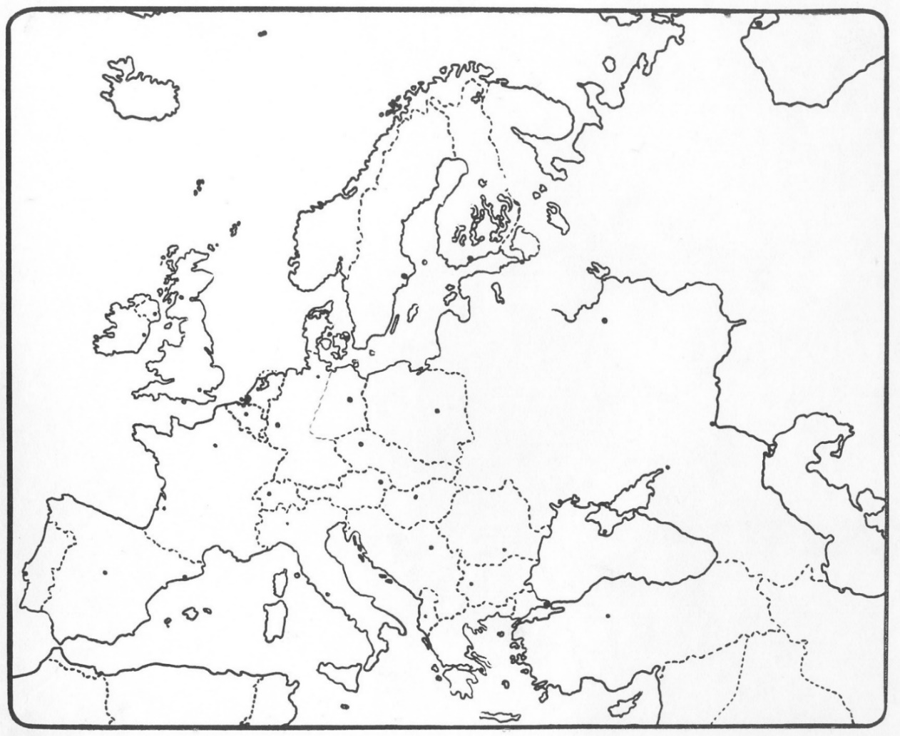

Bekijk daarna de twee onderstaande kaarten van Europa. De linkse kaart is de kaart van Europa uit WOI, de rechtste kaart is de kaart van Europa van nu. Zie jij bepaalde verschillen ? Schrijf deze verschillen op onder deze kaarten.

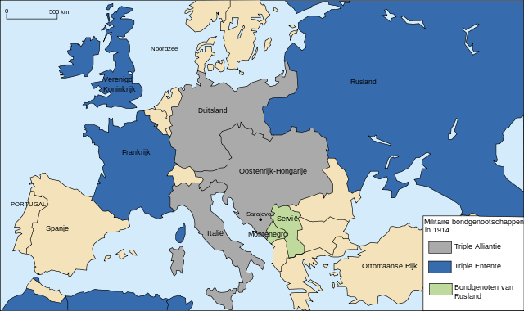
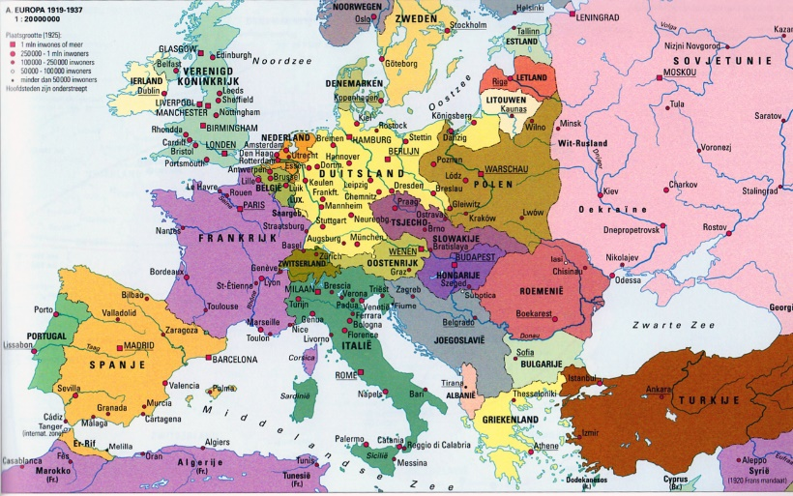
Kaart Europa uit WOI

Kaart Europa nu

Verschillen:
……………………………………………………………………………………………………………………………………………………………………………………………………………………………………………………………………………………………………………………………………………………………………………………………………………………………………………………………………………………………………………………………………………………………………………………………………………………………………………………………………………………………………………………………………………………………………………………………………………………………………………………………………………………………………………………………………………………………………………………………………………………………………………………………………………………………………………………………………………………………………………………………………………………………………………………………………………………………………………………………………………………………………………………………………………………………………………………………………

Joe English

Opdracht 1
Lees de website (link via webquest) grondig door en beantwoord onderstaande vragen.

1 Wat is de geboortedatum van Joe ?
5 augustus 1882
2 Wat is de volledige naam van Joe English ?
Joseph Alphonse Marie (Joe) English
3 Wat was het beroep van Joe voor de oorlog ?
Kunstschilder.
4 Wat maakte Joe voor de twee gesneuvelde soldaten ?
De heldenhuldezerkjes

Opdracht 2
De achternaam van Joe English zorgde wel voor wat verwarring. Vele mensen dachten dat hij van Groot - Brittannië afkomstig was, maar dat bleek niet het geval. Waar komt jouw achternaam vandaan ? Als je dit niet gevonden kunt krijgen op het web, zoek je de afkomst van de volgende namen:

Eigen naam: ………………………………………………………………………………………………………………………
Janssen: Nederland
Armstrong: Australië
Gordon: Verenigde Staten

Madame Tack

Opdracht 1
Lees de biografie (link via webquest) van Madame Tack. Beantwoord daarna onderstaande vragen.

1 Met welke dieren woonde ze samen in Villa Marietta ?
Hond, papegaai en ezel
2 Hoe stierf Madame Tack in 1927 ?
Ze stierf aan een natuurlijke dood.
3 Waarom werd Tack “moeder der soldaten” genoemd ?
Ze was heel erg gastvrij en gaf bepaalde soldaten aan het front eten en drinken.

Opdracht 2
Madame Tack leek een heel erg liefdevolle vrouw. Wat zou jij schrijven als je een brief naar haar zou mogen schrijven ?
Schrijf een brief aan Madame Tack. Hierin schrijf je wat je allemaal aan haar zou willen vragen of tegen haar zou willen zeggen.
! Denk hierbij aan een duidelijk: begin – midden – slot

Brief aan Madame Tack

Reflectie – kadertje
Welke smiley geef jij aan deze les ?

Waarom geef je deze smiley ?
………………………………………………………………………………………………………………………………………………………………………………………………………………………………………………………………………………………………………………………………………………………………………………………………………………………………………

Les 5: Hoe verliep de Eerste Wereldoorlog verder ?

Lesdoelen:
1 De leerlingen kunnen belangrijke informatie uit een tekst halen.
2 De leerlingen kunnen de betrokken landen van het ‘von Shlieffen-plan’ aanduiden en opschrijven.
3 De leerlingen kunnen een begripsomschrijving afleiden uit een gegeven tekst.

De oorlogsverklaring
Op 28 juli 1914 verklaarde Oostenrijk – Hongarije de oorlog aan Servië na de moord op hun toekomstige troonopvolger Frans Ferdinand. Dat was ook meteen de start van het mechanisme in verband met de bondgenootschappen. Rusland beloofde hierbij aan Servië hen bij te staan in deze oorlog, samen met Frankrijk. Oostenrijk – Hongarije kon daarbij dan weer rekenen op de steun van Duitsland die op zijn beurt de oorlog verklaarde aan Rusland en Frankrijk.
Link om de tekst te beluisteren: https://youtu.be/T9lvVjNBjxA
QR-code om de tekst te beluisteren:

Opdracht 1
Beantwoord onderstaande vragen met behulp van bovenstaande tekst.

1 Welke tijd zat er tussen de moord op de troonopvolger en de oorlogsverklaring ?
1 maand
2 Op welke datum vond de oorlogsverklaring plaats ?
28 juli 1914
3 Welke landen verklaarde elkaar de oorlog ?
Oostenrijk – Hongarije verklaarde de oorlog aan Servië.
4 Welk land steunde Oostenrijk – Hongarije ?
Duitsland
5 Welke landen steunde Servië ?
Rusland en Frankrijk
6 Aan welke landen verklaarde Duitsland de oorlog ?
Rusland en Frankrijk

Het verdere verloop van WOI – deel 1

Na deze oorlogsverklaring werd Duitsland eigenlijk langs beide kanten ingesloten door de vijanden Frankrijk en Rusland. Omdat Duitsland een tweefrontenoorlog (in het westen en oosten) wilde vermijden, stelde ze een plan op: het plan von Shlieffen. Dat plan moest ervoor zorgen dat Frankrijk uitgeschakeld was voordat Rusland zich had kunnen mobiliseren. De Duitsers vertrouwden er dan ook op dat ze een snelle overwinning zouden maken tegen de Fransen dankzij dit plan.

De Duitsers wilden Parijs omsingelen vanuit het noorden en dacht daarbij een vrije doorgang te krijgen over Belgisch terrein. Maar dat bleek niet zo maar even te gaan…
Link om de tekst te beluisteren: https://www.youtube.com/watch?v=dH6S-Nhd2js
QR-code om de tekst te beluisteren:

Opdracht 2
Om de tweefrontenoorlog te vermijden, maakte Duitsland het ‘von Shlieffen – plan’. Op onderstaande kaart zien jullie het ‘von Shlieffen – plan’ uitgetekend, zien jullie welke landen er worden ‘aangeraakt’ ?

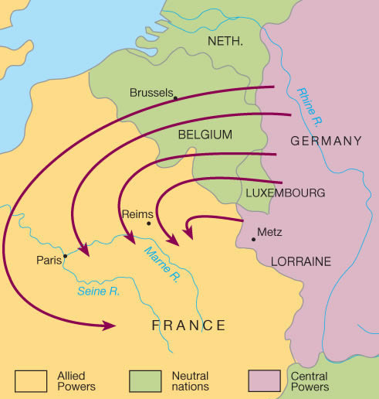
Von Shlieffen – plan

- Duitsland
- België
- Frankrijk

Waarvoor moest het ‘von Shlieffen – plan’ zorgen ?
Dat Frankrijk werd uitgeschakeld voordat Rusland zich had kunnen mobiliseren.

Opdracht 3
Kun jij uit de tekst halen wat een ‘tweefrontenoorlog’ is ?
Tweefrontenoorlog = de toestand die ontstaat wanneer een land langs twee kanten van het land, oorlog moet gaan voeren.

Een tweefrontenoorlog is
De toestand die ontstaat wanneer een land langs twee kanten van het land, oorlog moet gaan voeren.

Het verdere verloop van WOI – deel 2

De Duitsers hadden dus verwacht dat ze een vrije doorgang zouden hebben over Belgische terrein om Parijs te kunnen omsingelen. Maar dat was niet hoe dat België zich wilde gedragen. Op 2 augustus bereikte bij de Belgische regering het ultimatum van de Duitsers om hen over Belgisch grondgebied door te laten. Maar België hield zich strikt aan zijn neutraliteit door hen niet door te laten, Duitsland zag België vanaf dit moment als een vijand.

Op 4 augustus 1914 verklaarde Duitsland officieel de oorlog aan Frankrijk. De Duitsers werden om 9 uur ’s morgens al gesignaleerd op het plateau van Herve, voor de stormloop op Luik. Maar daar lag hen een verrassing te wachten, de Duitsers stootten op groot verzet bij Luik. Wat al snel bleek was dat de Duitse overmacht veel te groot was en de Belgische troepen trokken zich terug onder bevel van generaal Leman. Het verzet dat de Belgen hadden durven vertonen, leidde op dat moment tot de welgekende naam ‘Brave little Belgium’.

Ondanks dat België door verschillende landen deze naam had gekregen, stonden ze er alleen voor in de beginweken van deze oorlog. Vooral de burgerbevolking in België werd hier de dupe van. De Duitsers vermoedde vooral dat er onder de Belgische burgers ‘franc – tirreurs’ waren. Dat zijn eigenlijk ‘vrij – schutters’.

In de eerste maanden van de oorlog werden +/- 6000 burgers vermoord. De Duitsers namen opnieuw wraak en uiteindelijk stond Leuven 3 dagen lang te branden. Verschillende historische gebouwen werden verwoest, waaronder het Lakenhal.

Vanaf toen maakte ook propaganda zijn intrede. Tijdens de Eerste Wereldoorlog maakten ze langs beide zijden gebruik van deze soort ‘spot van de vijand’. Door de propaganda ontstonden toen ook allerlei verschillende mythes. Door de verspreiding van deze, toch wel, angstaanjagende verhalen volgde er een vluchtelingenstroom vanuit België naar Frankrijk, Nederland en Groot – Brittannië. Honderdduizenden Belgen zouden de oorlog vanuit deze landen meemaken.

Nu even terug naar het Belgische leger…

Na de inval op 4 augustus 1914 boekten de Belgen nog een bescheiden overwinning op de Duitsers. Toch werd het vermoeide en slecht uitgeruste Belgische leger teruggeroepen om zich stelselmatig terug te trekken. Vanaf 28 september beschoten de Duitsers met zwaar geschut eerste de brede fortengordel rond Antwerpen en daarna de stad zelf. Uiteindelijk werd ook Antwerpen op 10 oktober opgeheven.

Uiteindelijk verschanste het Belgische leger zich achter de IJzerlinie. Dankzij de onderwaterzetting zou het vier jaar lang een stevige buffer vormen tegen de Duitsers. Van het zuiden van Nieuwpoort tot 10 kilometer voor Ieper hadden de Belgische soldaten stellingen ingenomen, het zogenaamde IJzerfront.

Van Lizerne af lagen Franse en Britse troepen gelegerd in wat gauw een gruwelijke stellingenoorlog zou worden. Tal van gruwelijke slagen van de Belgische kust, via Ieper de Somme en Verdun over de Sloveense Alpen tot aan de Dardanellen. Er vielen daar ruim 13 700 slachtoffers aan Belgische zijde, alleen was tot nog niks in vergelijking met de 1 miljoen of 1,4 miljoen gesneuvelden aan Britse en Franse zijde.

De overstroomde kuip van de IJzer vormde inderdaad een veilige buffer. Maar dat neemt niet weg dat het frontleven voor de Belgische soldaten niet traumatiserend was. Net als de andere miljoenen soldaten verbleven ook onze soldaten lange tijd in loopgraven.

Na de vele gevechten die plaatsvonden, bood de omgeving een troosteloze aanblik. Ratten, luizen, en vlooien vormden een echte plaag en ziekten veroorzaakten ook tal van slachtoffers.

Vanaf april 1915 probeerden de Duitsers de stellingenoorlog te ontregelen met een nieuwe, gruwelijke manier van oorlogsvoering: chloorgas met chemische wapens. Deze gasaanvallen eisten duizenden mensenlevens. Vier jaar lang bleef de bevolking in België ook afhankelijk van voedselhulp vanuit het buitenland. Het leven werd armoedig en benauwend.

Vanaf 1916 begon de oorlog ook bij het Duitse leger steeds zwaarder te wegen.
Link om de tekst te beluisteren: https://youtu.be/wxBLYAb9KqA
QR-code om de tekst te beluisteren:

Opdracht 4
Maak hieronder een samenvatting van bovenstaande tekst. Als je vind dat je hieronder te weinig plaats hebt, kun je eventueel ook een kladblad gebruiken.
! Belangrijk: zorg ervoor dat jij deze samenvatting zou kunnen gebruiken als je deze tekst moet gaan leren.

Les 6: Brave Little Belgium

Lesdoelen:
1 De leerlingen kunnen aangeven waarom België aan deze naam kwam.
2 De leerlingen kunnen een affiche ontwerpen en weten wat dat is.
3 De leerlingen kunnen vanuit de tekst afleiden waar ‘propaganda’ voor staat.

Op 4 augustus 1914 verklaarde Duitsland officieel de oorlog aan Frankrijk. De Duitsers werden om 9 uur ’s morgens al gesignaleerd op het plateau van Herve, voor de stormloop op Luik. Maar daar lag hen een verrassing te wachten, de Duitsers stootten op groot verzet bij Luik. Wat al snel bleek was dat de Duitse overmacht veel te groot was en de Belgische troepen trokken zich terug onder bevel van generaal Leman. Het verzet dat de Belgen hadden durven vertonen, leidde op dat moment tot de welgekende naam ‘Brave little Belgium’.
Link om de tekst te beluisteren: https://youtu.be/jyiRpXl742Y
QR-code om de tekst te beluisteren:

Oefening 1
Lees het tekstje hierboven.
Hoe kwam België aan de naam ‘Brave Little Belgium’ ?
Omdat België zich had durven verzetten tegen de doorkomst van Duitsland. Als klein landje tegen de ‘grootmacht’ Duitsland.

Wat is de vertaling van de zin: ‘Brave Little Belgium’ ?
Dapper klein België

Oefening 2
Maak, op de volgende pagina, een affiche om ons ‘Brave Little Belgium’ te promoten.

Oefening 3
Nu jullie deze affiche hebben gemaakt, kunnen jullie dan een betekenis geven aan het woord ‘propaganda ?

Propaganda is
Een soort spot van de vijand. Via propaganda wordt ook reclame gemaakt om mensen op te trommelen om bij hun leger of verenigingen te komen.

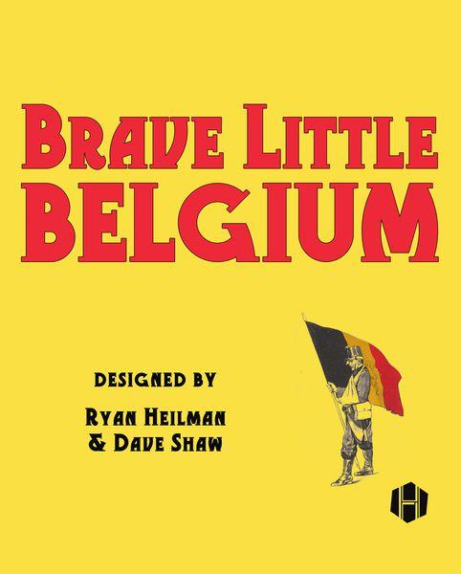

Affiche ‘Brave Little Belgium’

Les 7: Ter nagedachtenis van het Lakenhal dat helemaal verwoest werd

Lesdoelen:
1 De leerlingen kunnen de link van het ‘schilderij in vuur’ leggen met de Eerste Wereldoorlog.
2 De leerlingen kunnen zeer gericht kijken naar de verschillende werkjes die zijn gemaakt.
3 De leerlingen kunnen werken met ecoline of acrylverf om de kleuren weer te geven.
4 De leerlingen kunnen de kleuren die wij in vuur zien terugkomen, aanhalen.

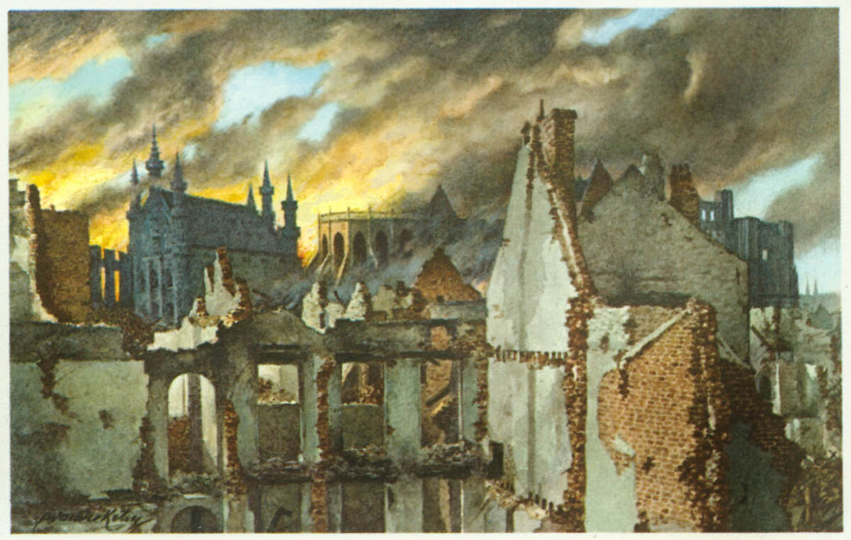
Het Lakenhal in Leuven – volledig verwoest

Opdracht 1
Plak hieronder een foto van jouw schilderij .

Les 8: Het einde van de Eerste Wereldoorlog

Lesdoelen:
1 De leerlingen kunnen vragen beantwoorden met behulp van een gegeven tekst.
2 De leerlingen kunnen antwoorden aanduiden in een gegeven tekst.

De Amerikaanse president Wilson verklaarde in april 1917 de oorlog aan Duitsland. Dit omdat Duitse duikboten in 1917 Amerikaanse schepen aanvielen en daarna lieten zinken. Tot deze verklaring was Amerika altijd neutraal gebleven.

In 1918 volgde er gelukkig een vrede tussen Rusland en Duitsland. Ook volgde er in juli 1918 de ene na de andere nederlaag voor Duitsland.

Op 11 november 1918 eindigde dan ook de Eerste Wereldoorlog.

In juni 1919 wordt Duitsland nog verzocht om het ‘Verdrag van Versailles’ te ondertekenen. Dit verdrag bepaalt dat Duitsland gebieden verliest aan België, Frankrijk, Denemarken en Polen. Naast dit verlies moet Duitsland nog een grote oorlogsschade betalen. Hierdoor waren de meeste Duitsers wel verontwaardigd en vonden het eerder een ‘verplichte’ vrede.
Link om de tekst te beluisteren: https://youtu.be/fLRUyX5IX6c
QR-code om de tekst te beluisteren:

Opdracht 1
Hieronder staan enkele vragen over/uit het tekstje hierboven. Geef de vraag een kleur en zoek het antwoord in de tekst. Geef het antwoord dezelfde kleur.

- Wanneer verklaarde Wilson de oorlog aan Duitsland ?

- Wanneer eindigde de Eerste Wereldoorlog ?

- Wat moet Duitsland ondertekenen in juni 1919 ?

- Wie moet een grote oorlogsschade betalen ?

Wat vieren wij, elk jaar opnieuw, op 11 november ?
Wapenstilstand.

Waarom denk je dat wij dat vieren ?
Omdat men op 11 november 1918 de Eerste Wereldoorlog heeft beëindigd.

Les 9: WOI afsluiten doen we met een quiz

Lesdoelen:
1 De leerlingen kunnen zelfstandig vragen beantwoorden.
2 De leerlingen kunnen hun opgebouwde kennis uit de afgelopen lessen verwerken om aan deze les deel te nemen.
3 De leerlingen kunnen deze ‘evaluatie’ bestempelen als iets nuttig, leuk … .

Extra opdrachten

